Název školy:Základní škola Chomutov, Písečná 5144
Název materiálu: VY_22_INOVACE_19_What_is_the_weather_ig2
Číslo projektu: CZ 1.07/1.4.00/21.3355
Autor: Mgr. Iveta Gobbiová
Datum tvorby: 19. 02. 2012
Cílový ročník: 4. a 5. třída
Vzdělávací oblast/obor/okruh: Anglický jazyk
Klíčové slovo: windy, snowy
Anotace: Aktivní použití slovní zásoby daného tématu, tvoření odpovědí na otázky. Určeno pro žáky 4. a 5. tříd.
Write answers:
What is the weather?
 | 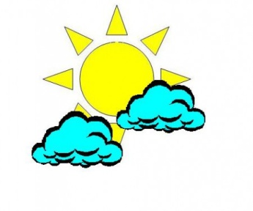
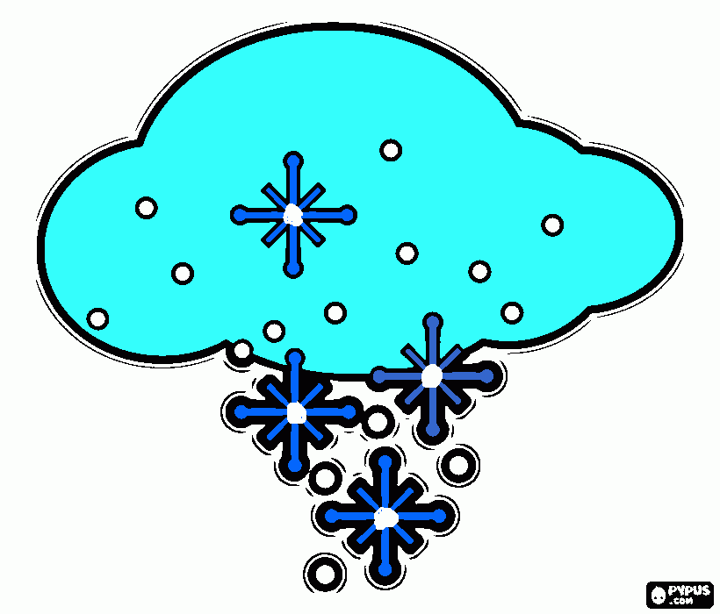 | 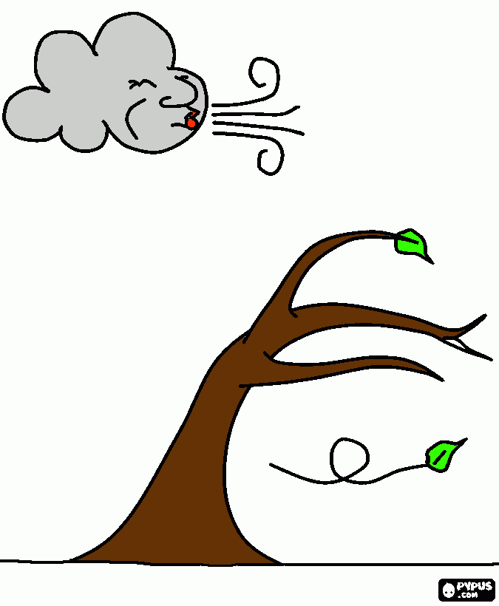
What the weather do you like?
………………………………………………………………………………………………………………………………………………………………………………………………………………………………………………………………………………………………………………………………………………………………………………………………………………………………………………………………………………
Zdroje:
slunce - http://www.korfu-web.cz/sites/korfu-web.cz/files/imagecache/zmenit_velikost_hlavni/Korfu%20po%C4%8Das%C3%AD.gif
polojasno - http://files.meteohydro.webnode.cz/system_preview_detail_200000013-b40f8b5099/Skoro%20jasno_2011.JPG
sněží – http://www.onlineomalovanky.cz/coloreadas/sn%C3%ADh1_1326547024_img.gif
větrno - http://www.onlineomalovanky.cz/coloreadas/v%C4%9Btrno-siln%C4%9B_1326547132_img.gif

